Taller 1 Sistema de Microservicios

Presentado por:
Gabriel Eduardo Franco Obando - gfrancoo@unal.edu.co

Asignatura:
Ingeniería de software II

Profesor:
José Albeiro Montes Gil
joamontesgi@unal.edu.co

Domingo 15 de marzo


Universidad Nacional de Colombia
Administración de sistemas informáticos
Departamento de Administración
2026

CONTENIDO

- Descripción del sistema
- Arquitectura del sistema
- Tecnologías utilizadas
- Flujo de Registro de una Venta
- Endpoints
- Gestión del proyecto con Git
- Instrucciones de Instalación
- Referencias

- Descripción del sistema

El presente trabajo trata la documentación de taller propuesto por el docente, donde se diseña e implementa un sistema para registrar ventas, utilizando una arquitectura basada en microservicios.
Utilizando tecnologías y prácticas como API Gateway, la cual es la encargada de orquestar el flujo del sistema, autenticación con JWT para verificación de usuarios , y otros servicios que cumplen y emulan un ambiente de desarrollo de software en una empresa.

- Arquitectura del sistema
El sistema tiene una arquitectura en basado en componentes, en el presente taller, manejamos 3 tecnologías
-Laravel: siendo esta la encargada del API Gateway, y por ende la autenticación mediante JWT, al ser Laravel el API Gateway toda petición debe pasar por acá. Conectado con una base de datos relaciona, como MySQL
-Flask: Tecnología encargada del inventario. Métodos que permiten la consulta, registro/verificación, actualización y creación de los productos, conectado a una base de datos real time.
-Express: Tecnología encarga del área de ventas. Métodos que permiten el registro/consultas de ventas, por fecha y/o usuario.
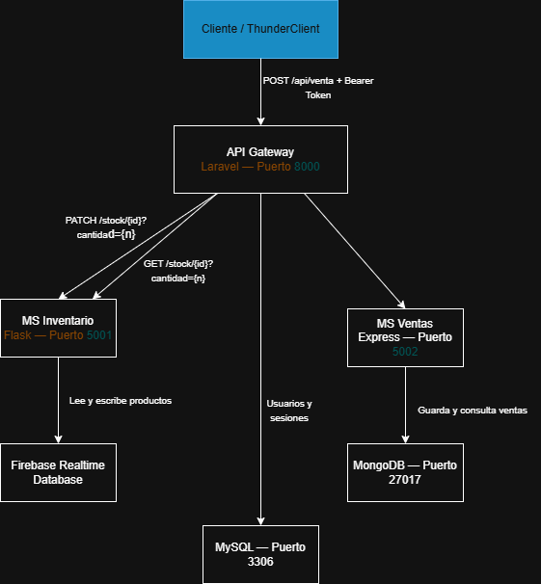

Diagrama de arquitectura del sistema hecho en draw.io

- Tecnologías Utilizadas

Componente | Tecnología | Puerto | Base de Datos
API Gateway | Laravel11 | 8000 | MySQL
MS Inventario | Flask | 5001 | Firebase Realtime DB
MS Ventas | Express | 5002 | MongoDB

- Flujo de Registro de una Venta por Pasos

  - El cliente envía ‘ POST’ /api/ venta al Gateway con el token JWT que se genero y los datos de los productos.
  - Laravel valida el token JWT. Si es invalido Responde un ‘401 Unauthorized’
  - Laravel consulta a Flask: ‘GET’ /stock/{producto_id}?cantidad={cantidad}. Flask verifica en Firebase si hay stock suficiente y responde ‘{“disponible: 1”} o {“disponible: 0”} ‘
  - Si ’disponible’ es 0, Laravel responde al cliente ‘400 – Producto sin stock suficiente’. El flujo termino.
  - Si ‘disponible’ es 1, Laravel obtiene el precio del producto con ‘GET’ /productos/{productos_id} y calcula el precio total
  - Laravel llama a Express: ‘POST’ /ventas con los datos completos. Express guarda la venta en MongoDB
  - Laravel llama a Flask: ‘PATCH’ /stock/{producto_id}?cantidad={cantidad}
  - Laravel responde al cliente con ‘201 – venta registrada exitosamente’ y los datos de la venta

- Endpoints Documentados

5.1 API Gateway (Puerto 8000)
Método | Endpoint | Autenticación | Descripción
POST | /api/register | No | Registrar usuario
POST | /api/login | No | Iniciar sesión
POST | /api/logout | JWT | Cerrar sesión
GET | /api/me | JWT | Datos del usuario autenticado
POST | /api/venta | JWT | Registrar una venta
GET | /api/ventas | JWT | Consultar todas las ventas
GET | /api/ventas/{id} | JWT | Consultar una venta por ID

5.2 MS Inventario — Flask (Puerto 5001)
Método | Endpoint | Descripción
GET | /productos | Listar productos
GET | /productos/{id} | Ver un producto
POST | /productos | Crear producto
PUT | /productos/{id} | Actualizar producto
DELETE | /productos/{id} | Eliminar producto
GET | /stock/{id}?cantidad={n} | Verificar stock disponible
PATCH | /stock/{id}?cantidad={n} | Descontar stock

5.3 MS Ventas — Express (Puerto 5002)
Método | Endpoint | Descripción
POST | /ventas | Registrar venta
GET | /ventas | Listar ventas
GET | /ventas/{id} | Ver venta por ID
GET | /ventas/usuario/{id} | Ventas por usuario
GET | /ventas/fecha/{fecha} | Ventas por fecha

- Gestión del proyecto con GIT

  - Repositorio: https://github.com/GaboFranco09/gftaller1stock_is2
  - Se trabajó con una estrategia basada en Git Flow simplificado. Se crearon ramas de tipo feature por cada microservicio (feature/gateway, feature/inventario, feature/ventas), todas derivadas de develop. Cada rama concentró el desarrollo de un servicio específico. Al completarse, se hizo merge a develop y al finalizar el taller completo se hizo el merge final a main

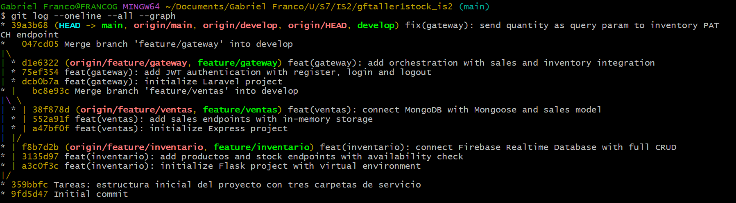
Gráfico que muestra el historial completo de commits del proyecto. Cada * representa un commit, las líneas representan las reamas y su convergencia hacia develop y main representa los merge realizado.

- Instrucciones de Instalación
Requisitos previos:
- PHP 8.x + Composer
- Node.js 18+
- Python 3.10+
- Git
- MongoDB local (puerto 27017)
- Cuenta de Firebase con Realtime Database
Pasos:
- Clonar el repositorio
- Copiar los .env.example a .env en cada servicio y completar las credenciales
- Levantar cada servicio con sus comandos

- Referencias

Para el desarrollo de este taller, se usó utilizo Claude (Anthropic) como herramienta de apoyo. La IA actuó como un mentor, guiando y explicando conceptos, orientando el paso a paso, corrección e identificación de errores y más importante enseñado de manera proactiva, el flujo real de un desarrollo web con repositorios como GitHub, ilustrar, el esquema que se debe seguir en una organización profesión de desarrollo, roles, ramas entre otras.

